С.В. Больбрух
преподаватель МБУДО «Детская музыкальная школа №40» г. Новокузнецк
Методические рекомендации
к пьесам цикла В.Коровицына
"Музыкальное путешествие по странам Западной Европы".
Владимир Коровицын – современный российский композитор, пианист, педагог, лауреат международных конкурсов, член Союза композиторов России. Композитор живёт в Великом Новгороде, сочиняет музыку, занимается концертной и педагогической деятельностью.
Его музыка отличается особой мелодичностью, современностью интонаций, тонкой гармонизацией, изысканной "пианистичностью" и " удобно ложащейся на пальцы» фактурой. Благодаря таким качествам музыка новгородского композитора востребована преподавателями многих музыкальных школ страны.
Владимир Коровицын автор девяти сборников: «Радуйся солнцу», «Детский альбом», «Музыкальное путешествие по странам Западной Европы», «Исполнение желаний», «Предчувствие красоты» и других.
На создание фортепианного цикла «Музыкальное путешествие по странам Западной Европы», автора вдохновили не только личные впечатления от поездок по Европе. Он продолжил традицию великих русских композиторов - Михаила Ивановича Глинки, Пётра Ильича Чайковского, Сергея Васильевича Рахманинова, которые в свое время были очарованы красотой и культурой этих стран и отражали свои ощущения в своих гениальных произведениях. Каждая пьеса предваряется небольшим литературным вступлением, которое вводит в круг образов и создает необходимое для исполнения настроение.
Сборник «Музыкальное путешествие по странам Западной Европы» включает в себя 24 пьесы. Рассмотрим некоторые из них.
Все пьесы написаны в трёхчастной репризной форме, исключение составляет пьеса «Карусельные лошадки».
Приступая к работе над пьесой, необходимо сразу определить жанр, характер, наметить основную исполнительную линию, подобрать отвечающую художественному замыслу аппликатуру, педаль.
Весёлый, шутливый танец «Домареданс» написан в трёхчастной форме.
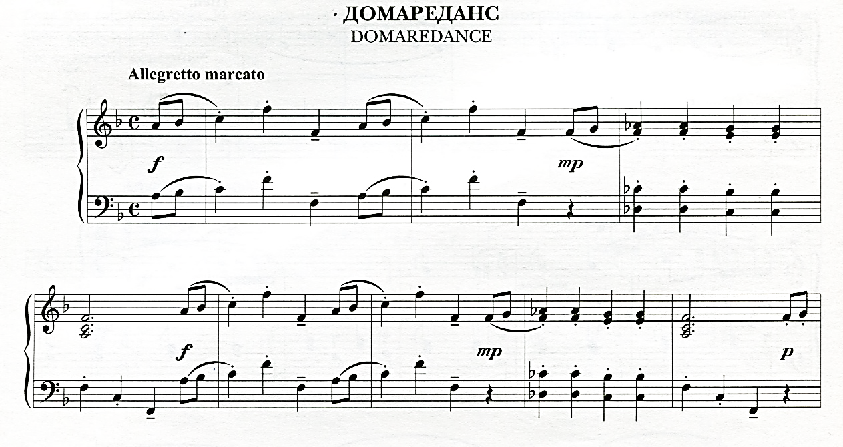
Первую и третью части нужно играть на форте, подчёркивая четвертные ноты. Середина изящная, звучит на пиано, нужно стремиться играть легко и ловко.
Важно показать звуковой контраст крайних частей с серединой.
Имеется множество фактурных неудобств для ученика, которые придется преодолевать. Главная сложность - умение распределить вес в руках, слышать и вести мелодию в верхнем голосе, легко и цепко поддерживать аккомпанемент. Педаль в пьесе берется только на кадансах.
Полька «Деревянные башмаки» написана в характере народного танца и как бы передает постукивание деревянных башмаков по булыжной мостовой. 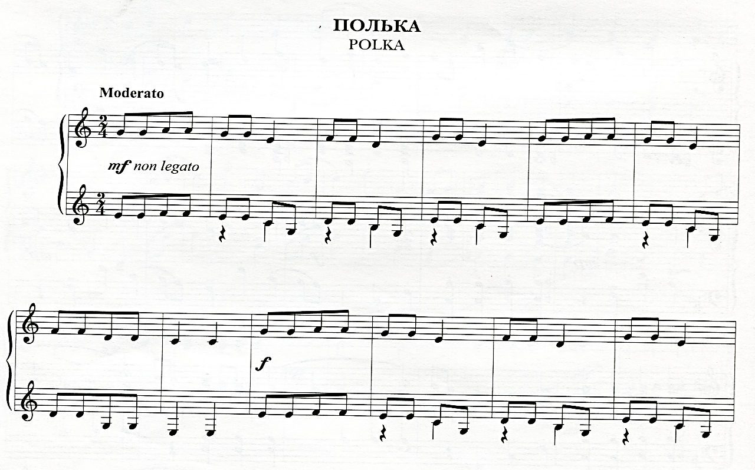
Полезна для выработки координации, так как мелодия выстроена вертикалями и требует от ученика навыка прислушиваться к идеально синхронному звучанию левой и правой руки. Исполнение требует ловких, активных кончиков «танцующих» пальцев. Педаль лаконичная, строгая, смысловая.
«Антикварная шкатулка» - пьеса для учащихся младших классов, написана в верхнем регистре и действительно напоминает звучание музыкальной шкатулки.
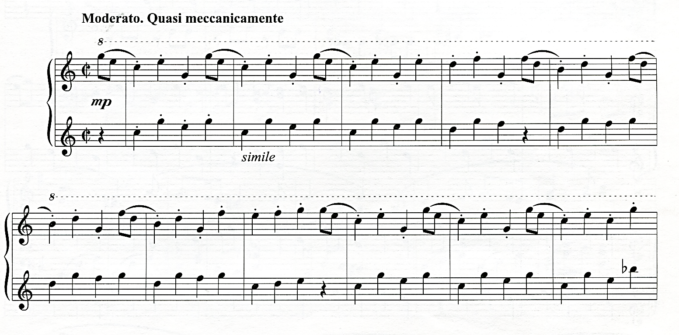 Важно добиваться в работе над пьесой четкой синхронности и координации в руках. Также необходимо поискать большего разнообразия в динамике.
Для исполнения пьесы «Ветряные мельницы» необходимо выработать независимость артикуляционных приёмов, техническую свободу аппарата.
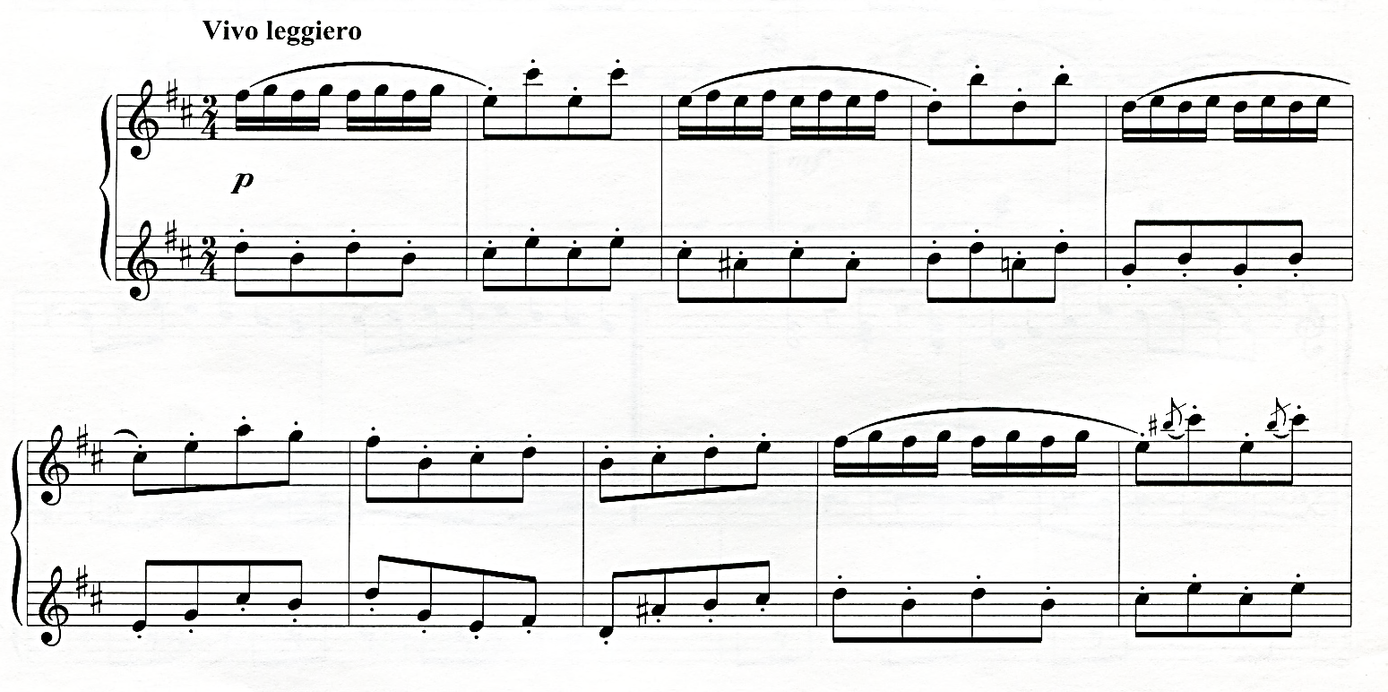
Движения рук должны быть экономные и точные, близко к клавиатуре, стаккато пальцевое, цепкое, а трели мелодичные, лёгкие. В средней части важно слушать мелодию и гармоническое строение фактуры в секвенционных построениях. Исполнять стараться мечтательно и трогательно, как бы всё время, вращая вперёд мельницу. Педаль колористическая, гармоническая.
В пьесе «Карусельные лошадки» особенности фактуры предполагают владение разнообразными штрихами, в первую очередь стаккатными - в двойных нотах, в пружинном ритме левой руки, в синкопированных и пунктирных тематических фрагментах.
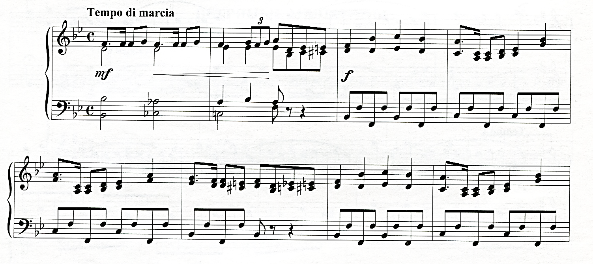
Нужно стремиться создать радостное, праздничное настроение. Играть выразительно, смело в пружинящем ритме марша. Важно слышать звуки духового оркестра. Обратить внимание на мелодию в басу, её играть ярко, нон-легато, подражая тубе.
Аккорды должны звучать собранно и цепко, особенно в пунктирном ритме. Музыка всё время возвращается к рефрену, чередуясь с эпизодами, как - бы кружится по кругу с карусельными лошадками в форме «рондо». Чтобы не перегрузить и без того динамически яркую пьесу, можно использовать короткую лаконичную педаль.
«Прогулка по Парижу»
Уже само название пьесы и трёхдольный метр способны правильно настроить юного исполнителя, помогают почувствовать очарование беззаботной прогулки, найти нужный темп и звучность.
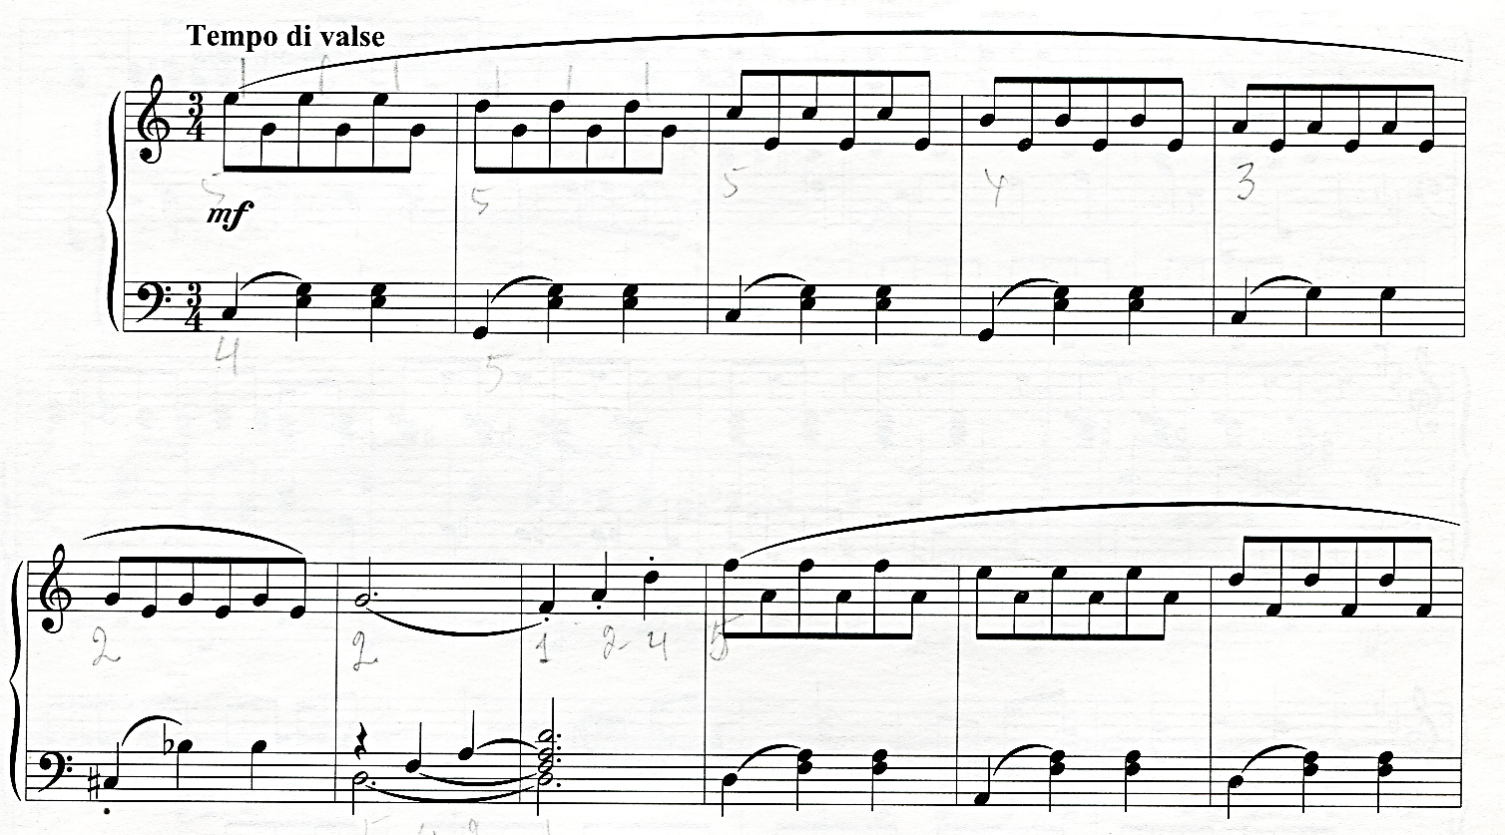
Во время исполнения учащийся должен услышать и передать в исполнении «скрытую» мелодию в верхнем голосе.
Вторая часть – это песня, которую раздается из какого-то уличного кафе, которых много в Париже.
Эффект «отдаленности» должен создаться динамическими оттенками. Педаль обогащает звучание, соединяя бас с гармонией.
«Болеро»
Грациозная и порывистая пьеса. Мелодию важно «обнять», при этом играя на нон-легато. В левой руке — постоянно звучащий длинный бас с лёгким акцентом.
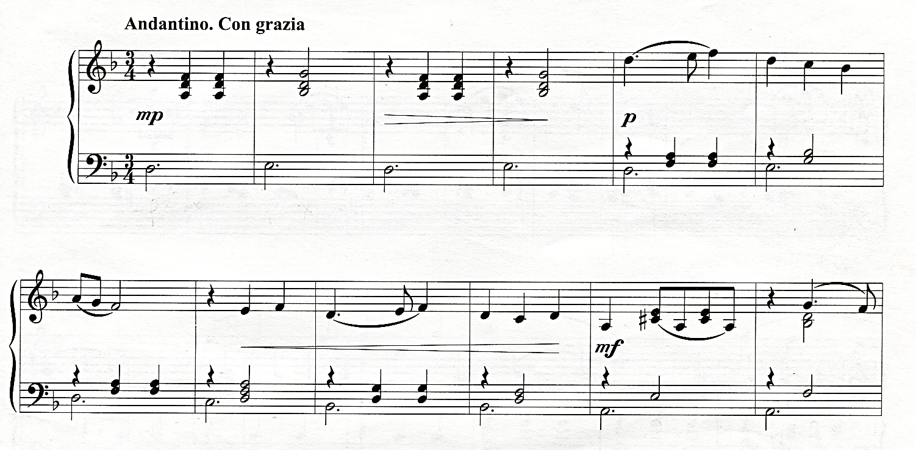
Ритмические особенности пьесы – пунктирный рисунок и триольные украшения мелодии, синкопы.
Мелодия характерна для испанского танца, песенная и очень темпераментная, с подчеркнутым синкопированным ритмом, который имитирует испанский инструмент-кастаньеты. Особое внимание нужно обратить на педаль. Иногда при снятии педали на третью долю невольно выталкивается третья нота в левой руке.
Фортепианный цикл «Музыкальное путешествие по странам Западной Европы», помимо чисто музыкальных задач, обогащает юного пианиста яркими образами городов, стран, достопримечательностей, будит фантазию и желание путешествовать, познавать мир, природу.
Включая в репертуар учащихся яркие и разнообразные пьесы, мы помогаем им вообразить себя художником и музыкантом, почувствовать мир разнообразных звуков.
Список использованной литературы:
- Коровицын В.В. «Музыкальное путешествие по странам Западной Европы»,Челябинск:MPI, 2012. 64 стр.
- http://nsportal.ru/kultura/muzykalnoe-iskusstvo/library/2017/03/23/tvorchestvo-vladimira-korovitsyna
- Алексеев А. Методика обучения игре на фортепиано. - М.: Музыка, 1978

